Câu 1: (1,0 điểm)

Một hợp chất phổ biến trong tự nhiên có công thức là AB₂. Trong phân tử AB₂, tổng số ba loại hạt cơ bản (proton, notron, electron) là 90; số hạt mang điện nhiều hơn số hạt không mang điện là 30. Số hạt mang điện trong nguyên tử A gấp 1,75 lần số hạt mang điện trong nguyên tử B.
a. Xác định công thức hóa học của AB₂.
b. Một loại vật liệu có thành phần gồm Na₂O, CaO và AB₂ với phần trăm khối lượng lần lượt là 12,97%; 11,72% và 75,31%. Xác định công thức của vật liệu đó.
Câu 2: (1,0 điểm)

Chất hữu cơ A (C₃H₆O) mạch hở, tác dụng với kim loại Na, dung dịch Br₂. Chất hữu cơ B (C₂H₂O₄, chứa một loại nhóm chức) tác dụng được với dung dịch Na₂CO₃, dung dịch NaOH. Cho A tác dụng với B (trong điều kiện xúc tác, nhiệt độ thích hợp) theo tỉ lệ mol 1 : 1 và 2 : 1, thu được sản phẩm là chất C (C₅H₆O₄) và chất D (C₈H₁₀O₄). Xác định công thức cấu tạo các chất A, B, C, D. Viết phương trình phản ứng.
Câu 3: (1,0 điểm)

a. Xác định các chất A, B, C, D, E, G, H, I trong sơ đồ sau và hoàn thành phương trình phản ứng. Biết (B) là chất khí gây hiệu ứng nhà kính.
(1) A + B → C
(2) A + H₂SO_{4 đặc} → B + D + E
(3) G → B + H
(4) D + E + KMnO₄ → H₂SO₄ + K₂SO₄ + MnSO₄
(5) A + H → C + I
b. Nêu hiện tượng, giải thích bằng phương trình phản ứng xảy ra trong thí nghiệm sau:
- Cho mẩu kim loại Na vào dung dịch MgCl₂.
- Cho từ từ đến dư dung dịch KOH vào dung dịch AlCl₃.
- Nhỏ vài giọt dung dịch H₂SO₄ đậm đặc vào cốc đựng đường glucozo.
- Dẫn khí H₂S vào dung dịch CuSO₄.
- Sục khí Cl₂ vào dung dịch FeSO₄.
Câu 4: (1,0 điểm)

a. Thực hiện thí nghiệm như hình vẽ bên:
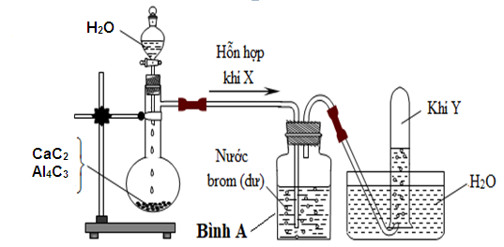
Mô tả hiện tượng thí nghiệm, xác định thành phần X, Y và viết phương trình phản ứng.
b. Viết phương trình hóa học của các phản ứng theo sơ đồ sau:
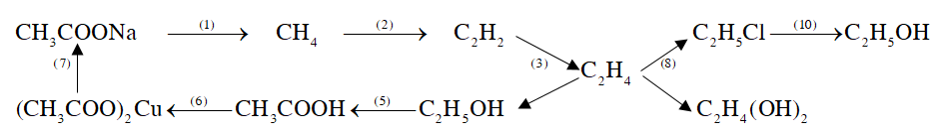
Câu 5: (1,0 điểm)

Cho m gam kim loại M tác dụng hết với 100 gam dung dịch chứa H₂SO₄ 9,8% và FeSO₄ 22,8%. Sau phản ứng hoàn toàn, thu được dung dịch X, kết tủa Y và 4,48 lít khí H₂ (đktc). Nung Y trong không khí đến khối lượng không đổi, thu được 54,6 gam chất rắn Z.
a. Viết các phương trình phản ứng. Xác định kim loại M và tính m.
b. Tính nồng độ phần trăm các chất trong dung dịch X.
Câu 6: (1,0 điểm)

Hỗn hợp X gồm H₂ và 0,1 mol C₂H₂. Cho X đi qua xúc tác Ni nung nóng thu được hỗn hợp Y gồm C₂H₆, C₂H₄ và C₂H₂ dư. Tỉ khối của Y so với N₂ bằng 1. Đốt cháy hoàn toàn hỗn hợp Y, dẫn toàn bộ sản phẩm cháy qua bình đựng dung dịch NaOH dư, thấy khối lượng bình tăng a gam. Mặt khác, hỗn hợp Y ở trên làm mất màu hoàn toàn b gam Br₂ trong dung dịch. Tính các giá trị a, b, và thể tích của X ở điều kiện tiêu chuẩn.
Câu 7: (1,0 điểm)

Cho 10,56 gam hỗn hợp Al và Fe vào dung dịch AgNO₃ và Cu(NO₃)₂, thu được dung dịch A và chất rắn B. Dung dịch A tác dụng với dung dịch NaOH dư, lọc kết tủa, nung trong không khí đến khối lượng không đổi, thu được 7,2 gam một oxit duy nhất. Chất rắn B tác dụng với dung dịch H₂SO₄ đặc, nóng (dư), thu được 6,72 lít khí SO₂ (đktc). Biết các phản ứng xảy ra hoàn toàn. Tính thành phần phần trăm khối lượng mỗi kim loại trong hỗn hợp ban đầu.

Câu 8: (1,0 điểm)

Cho m₁ gam hỗn hợp X gồm hai chất hữu cơ tác dụng vừa đủ với 180 gam dung dịch NaOH 4%, cô cạn dung dịch sau phản ứng, thu được hỗn hợp hơi Y (gồm nước và một ancol đơn chức) và 15,88 gam muối của hai axit hữu cơ đơn chức (thành phần phân tử hơn kém nhau một nhóm CH₂). Mặt khác, đốt cháy hoàn toàn m₂ gam X, cần dùng 43,68 lít khí O₂ (đktc). Hấp thụ toàn bộ sản phẩm cháy bằng dung dịch nước vôi trong dư, thấy khối lượng dung dịch giảm 60,8 gam và thu được 160 gam kết tủa. Biết các phản ứng xảy ra hoàn toàn. Xác định công thức cấu tạo và tính thành phần phần trăm theo khối lượng mỗi chất trong hỗn hợp X.
Câu 9: (1,0 điểm)

Nhỏ từ từ dung dịch H₂SO₄ 0,5M vào dung dịch chứa hỗn hợp Ba(OH)₂ và KAlO₂. Sự phụ thuộc của khối lượng kết tủa (y gam) vào thể tích dung dịch H₂SO₄ tham gia phản ứng (x ml) được biểu diễn theo đồ thị dưới đây.
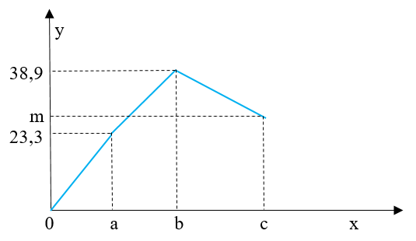
Cho c = a + b + 200. Viết các phương trình phản ứng và tính các giá trị a, b, m.
Câu 10: (1,0 điểm)

a. Bạn A muốn pha 300 gam dung dịch NaCl 0,9% từ nước cất và dung dịch NaCl bão hòa ở 20⁰C. Biết độ tan của NaCl ở 20⁰C là 35,9 gam. Với đầy đủ các dụng cụ cần thiết, em hãy giúp bạn A tính toán và trình bày cách pha chế.
b. Giải thích hiện tượng sau:
- Khi rửa bát, đĩa có dính nhiều dầu mỡ, người ta thường dùng nước nóng.
- Khi nấu canh cua, thấy nổi lên các mảng gạch cua.
- Để đồ vật làm bằng bạc trong không khí bị ô nhiễm H₂S một thời gian thấy đồ vật đó bị đen.
- Dùng đá khô (CO₂) để tạo môi trường lạnh (VD: bảo quản thực phẩm, …)
- Dùng khí Cl₂ để khử trùng nước máy.

